# Laravel学习记录

## Composer

### Composer安装

方式一: curl -sS https://getcomposer.org/installer | php

遇到问题: 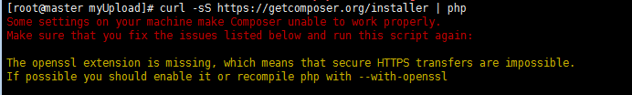

#### 安装openssl扩展

特别说明：需要先安装openssl

[root@master myUpload]# rpm -qa openssl

openssl-1.0.1e-57.el6.x86_64

开始安装openssl扩展，

进入编译安装的解压文件路径

[root@master openssl]# pwd

/myUpload/php-5.6.31/ext/openssl

cp config0.m4 config.m4

phpize

此时会生成configure文件，这样就可以使用make命令安装

  特别说明：需要设置php安装路径的环境变量.

./configure --with-openssl --with-php-config=/usr/local/php-5.6.31/bin/php-config

make && make install

php –ini查看php.ini路径

php.ini打开extension=openssl.so